Apogee MO-200自记录土壤含氧量测定仪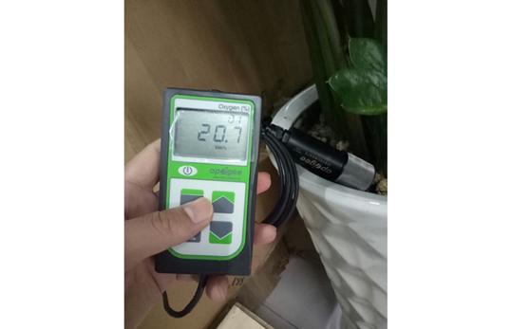
一、产品介绍
美国Apogee MO-200手持式氧气测量仪/自记录土壤含氧量测定仪自带存储功能，能够测量0-100%含量的氧气，既可以用于测量土壤含氧量（需选配AO-001扩散头），也可以用来测量实验室管路空气的含氧量。MO-200的氧气探头采用聚丙烯外壳，能够胜任短期的野外测量应用。
当周边环境的湿度接近100%时，探头头部的保护层能够进行加热，从而防止探头出现水凝结或堵塞扩散路径，有效保护探头在测量高湿度的土壤或堆肥时的设备安全。
利用MO-200氧气测量仪，您可以方便地在实验室中进行气体氧气含量测量，室内小气候环境监测或氧气消耗率。
二、产品特点
可测土壤含氧量
适合野外使用
体积小巧，携带方便
使用环境： 室内 室外
三、产品参数
量程 | 0~100% O2
重复性 | ±0.1%（20.9% O2时）
非线性 | <1%
耗氧率 | 2.2μmol O2/天（23℃）
响应时间 | 14秒（90%）
操作环境 | 0~50℃，<90%RH
记录模式 | 人工/自动
记录容量 | 99组数据
供电 | CR2320纽扣电池×1，可更换
线缆长度 | 2m
外形尺寸 | 记录仪：126mm×70mm×24mm: 探头：32mm（直径）×68mm（高）
选配件（需单独购买） | AO-001扩散头：35 mm（直径）×35 mm（高）；125筛孔: AO-002通气接头：32mm（直径）×91mm（长）
重量 | 210g
备注：请注意MO-200标配不含任何其他附件，AO-001扩散头和AO-002通气式接头均需单独购买。
此外，如果您需要将测量数据导出到电脑上，需购买AC-100数据线！
聚创环保为您提供全面的技术支持和完善的售后服务！详情咨询：0532-67705503！

